|  |
| --- |
| C:\Users\ASUS\AppData\Local\Temp\Rar$DIa18116.39973\logo PWr kolor poziom  bez tla.png WYDZIAŁ INFORMATYKI I TELEKOMUNIKACJI  **Bazy Danych 2 – Projekt**  **Temat:** |
| „Bazodanowy system obsługi sklepu sieciowego zajmującego się sprzedażą elektroniki” |
|  |
|  |
|  |

**Termin zajęć:**

Piątek, 11:15 – 13:00

**Autorzy:**

Kamil Dywan, 254049

Magdalena Komorowska, 256497

**Prowadzący zajęcia:**

Dr inż. Roman Ptak

Wrocław, 2021 r.

Spis treści

1. Wstęp 2

1.1. Cel projektu 2

1.2. Zakres projektu 2

2. Analiza wymagań 2

2.1. Opis działania systemu 2

2.2. Opis zasobów ludzkich 2

2.3. Wymagania funkcjonalne 2

2.4. Wymagania niefunkcjonalne 3

2.4.1. Wymagania dotyczące bezpieczeństwa systemu 3

2.4.2. Wymagania dotyczące rozmiaru bazy danych 3

2.4.3. Wykorzystywane technologie i narzędzia 3

3. Projekt systemu 3

3.1. Projekt bazy danych 3

3.1.1. Uproszczony model konceptualny 3

3.1.2. Model logiczny 4

3.1.3. Model fizyczny 4

3.1.4. Inne elementy schematu – mechanizmy przetwarzania danych 5

3.1.5. Projekt mechanizmów bezpieczeństwa na poziomie bazy danych 9

4. Modelowanie aplikacji dostępowej 10

4.1. Diagram przypadków użycia 10

4.2. Interfejs graficzny 10

4.3. Metoda podłaczania do bazy danych – integracja z bazą danych 15

4.4. Projekt zabezpieczeń na poziomie aplikacji 15

# Wstęp

## Cel projektu

Celem projektu jest implementacja bazy danych oraz aplikacji dostępowej dla pracownika   
i klienta sklepu internetowego.

## Zakres projektu

Firma zajmuje się jedynie sprzedażą produktów. Projekt nie obejmuje kwestii związanych   
z magazynowaniem produktów.

# Analiza wymagań

## Opis działania systemu

Głównym powodem stworzenia systemu jest usprawnienie pracy firmy oraz zapewnienie wygodnej i szybkiej obsługi klienta. System będzie się składał z bazy danych przechowującej dane o produktach i transakcjach oraz aplikacji dla pracownika i klienta do wygodnej edycji zasobów sklepu. System będzie zarządzał listą produktów oraz automatycznie “obsługiwał” transakcje. Możliwe będzie zalogowanie się do aplikacji na konto pracownika lub klienta.   
W zależności od wybranego konta dostępne będą inne opcje korzystania z bazy danych sklepu. System wykonuje automatycznie transakcję wyliczając ceny produktów oraz ich promocję po uzupełnieniu odpowiednich danych oraz zaakceptowaniu zakupu przez klienta. System przechowuje dane o transakcjach. Po dokonaniu transakcji baza danych jest automatycznie aktualizowana.

## Opis zasobów ludzkich

Pracownik ma możliwość edytowania, usuwania i dodawania produktów do bazy produktów. Dodatkowo ma wgląd do historii dokonanych zakupów. Każdy produkt reprezentowany jest przez nazwę, cenę, promocję od ceny, id produktu, liczbę w magazynie, obrazek poglądowy  
 i nazwę producenta.

Klient może dokonać zakupu poprzez dodanie produktów do “koszyka” i zaakceptowaniu transakcji oraz może także przeglądać historię swoich zakupów. Klient identyfikowany jest   
za pomocą numeru karty, z której skorzystał w trakcie zakupów. Po wybraniu danego produktu klient może wybrać jego ilość.

## Wymagania funkcjonalne

* pracownik może edytować, dodawać i usuwać produkty,
* dane klientów przechowywane są w systemie (numer karty),
* w bazie danych przechowywane są dane o produktach, promocjach, oraz transakcjach,
* pracownik aby dokonać jakichkolwiek zmian oraz mieć dostęp do zasobów sklepu   
  z perspektywy firmy, musi być zalogowany,
* system automatycznie obsługuje transakcje wyliczając wartość rachunku wraz   
  z uwzględnieniem promocji,
* klient samodzielnie dokonuje wyboru produktów, może edytować zawartość “koszyka”,
* klient może dokonać transakcji poprzez uzupełnienie odpowiednich danych oraz zaakceptowanie zakupu,
* klient może przeglądać historię swoich transakcji.

## Wymagania niefunkcjonalne

### Wymagania dotyczące bezpieczeństwa systemu

* w razie konieczności uprawnieni pracownicy mogą zmienić dane dokonanych transakcji,
* klient nie może zakupić większej liczby produktów od ich liczby znajdujących się   
  w magazynie,
* klient aby dokonać zakupu musi być zalogowany,
* każdy pracownik ma swoje własne konto, dzięki czemu można sprawdzić, kto zrobił jakąś zmianę, dlatego aby pracownik mógł dokonać jakichkolwiek zmian oraz mieć dostęp do zasobów sklepu z perspektywy firmy, musi być zalogowany.

### Wymagania dotyczące rozmiaru bazy danych

* firma posiada 2000 zarejestrowanych klientów,
* firma jest nakierowana tylko na rynek w ramach Polski
* przy czym oszacowano, że w jednym momencie system jest w stanie obsłużyć 1000 klientów,
* liczba dostępnych produktów wynosi 1000 podzielonych na 50 kategori,
* oszacowano, że dzienna liczba transakcji wynosi 200,
* przy czym największy ruch jest w godzinach wieczornych.

### Wykorzystywane technologie i narzędzia

* DBMS - Oracle Database
* Backend - Java (JDBC)
* Frontend (GUI) - Java (Swing)
* Windows

# Projekt systemu

## Projekt bazy danych

### Uproszczony model konceptualny

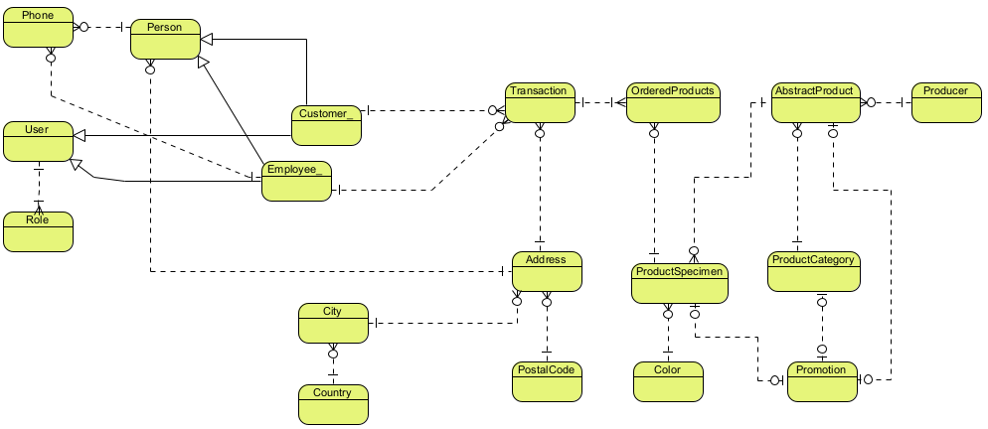

Rysunek 1 Uproszczony model konceptualny bazy danych

### Model logiczny

Rysunek 2 Model logiczny bazy danych

### Model fizyczny

Rysunek 3 Model fizyczny bazy danych

### Inne elementy schematu – mechanizmy przetwarzania danych

#### Sekwencje

Dla każdego klucza głównego ze wszystkich tabel będzie tworzona sekwencja, której minimalna wartość wynosi 1, maksymalna w zależności od maksymalnej wielkości klucza głównego oraz jej wartość będzie zwiększana o 1. Przykładowa sekwencja dla klucza głównego z tabeli *Person* jest przedstawiona poniżej.

CREATE SEQUENCE BD_2.COUNTRY_ID_SEQ

MINVALUE 1

INCREMENT BY 1;

#### Triggery

Triggery zostaną wykorzystane do generowania kluczy głównych korzystając   
z wcześniej utworzonych sekwencji. Przed wstawieniem nowego wiersza do danej tabeli, do klucza głównego w tym wierszu przypisywana jest kolejna wartość   
z sekwencji. Przykładowy trigger z przedstawionym zastosowaniem znajduje się poniżej.

CREATE OR REPLACE TRIGGER PERSON_ID_T

BEFORE INSERT ON BD_2.Person

FOR EACH ROW

WHEN (NEW.Id is NULL)

BEGIN

:NEW.Id := test_seq.NEXTVAL;

END;

Kolejnym zastosowaniem triggerów jest aktualizowanie liczby produktów po dokonanej transakcji. Po wstawieniu zamówionego przedmiotu z danego zamówienia, zmniejszana jest liczba produktu o liczbę zamówionych sztuk tego produktu. Kod triggera znajduje się poniżej.

CREATE OR REPLACE TRIGGER UPDATE_PRODUCT

    AFTER INSERT ON BD_2.ORDERED_PRODUCTS

    FOR EACH ROW

BEGIN

    UPDATE BD_2.PRODUCT p

    SET p.QUANTITY = p.QUANTITY - :new.QUANTITY;

END;

Trigger nie pozwalający stworzyć promocji w sytuacji, kiedy 3 klucze obce miałyby być równe null.

#### Widoki

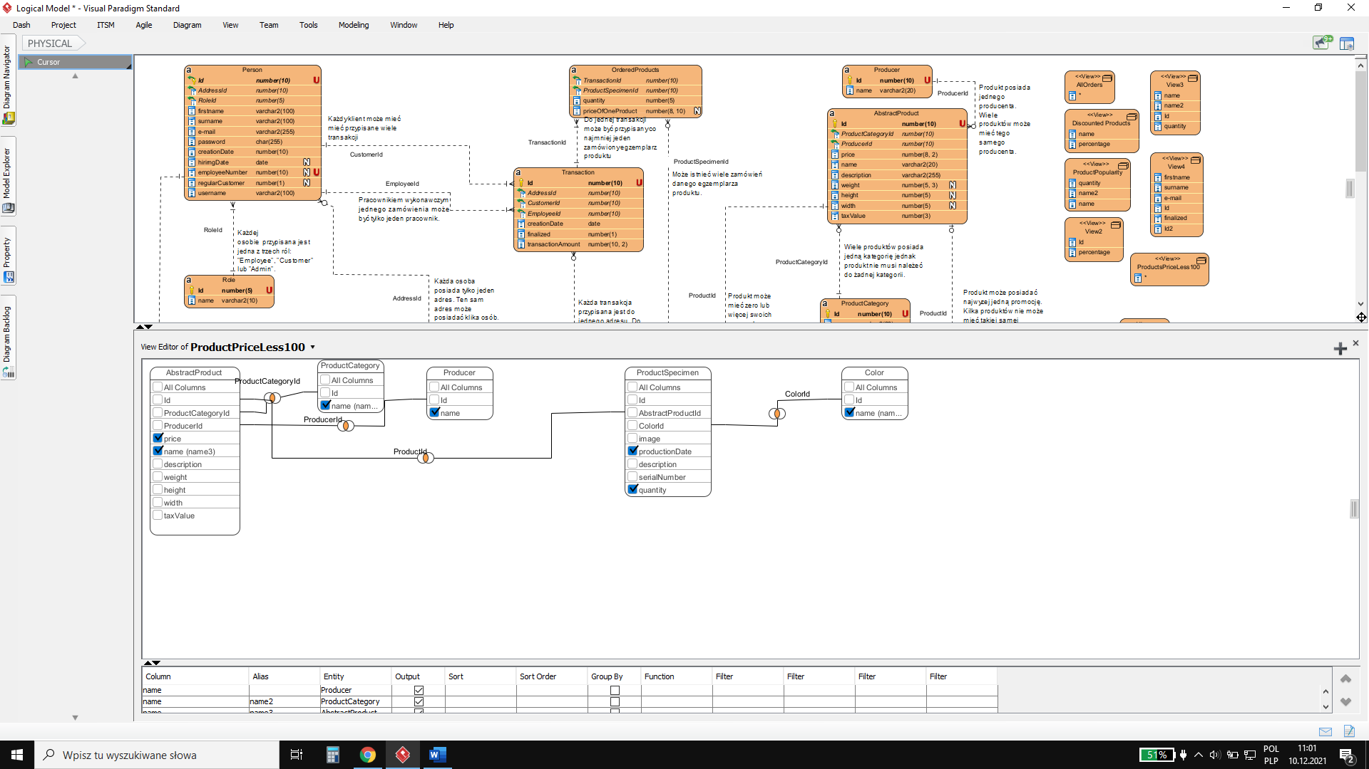

Rysunek 4 Widok produktów z ceną niższą niż 100

CREATE VIEW ProductsWithPriceLess100 AS

SELECT

Producer.name,

ProductCategory.name AS name2,

AbstractProduct.name AS name3,

Color.name AS name4,

AbstractProduct.price,

ProductSpecimen.quantity,

ProductSpecimen.productionDate

FROM AbstractProduct

INNER JOIN ProductSpecimen ON AbstractProduct.Id = ProductSpecimen.AbstractProductId

INNER JOIN ProductCategory ON AbstractProduct.ProductCategoryId = ProductCategory.Id INNER JOIN Producer ON AbstractProduct.ProducerId = Producer.Id

INNER JOIN Color ON ProductSpecimen.ColorId = Color.Id

WHERE price < 100

ORDER BY price DESC;

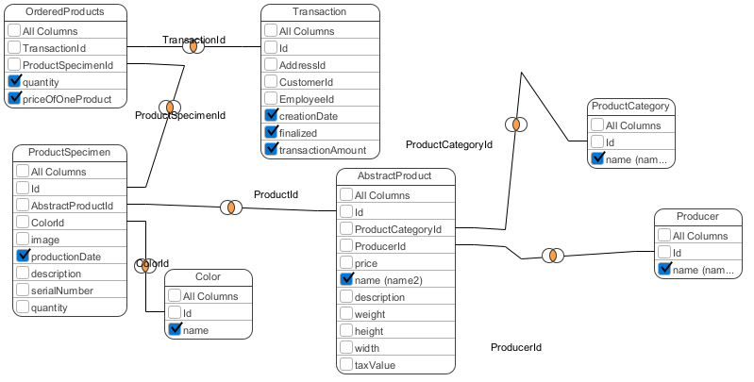

Rysunek 5 Widok zamówień oraz transakcjii

CREATE VIEW AllOrderedProducts AS

SELECT

OrderedProducts.quantity,

OrderedProducts.priceOfOneProduct,

Color.name,

"Transaction".finalized,

"Transaction".transactionAmount,

"Transaction".creationDate,

ProductSpecimen.productionDate,

AbstractProduct.name AS name2,

Producer.name AS name3,

ProductCategory.name AS name4

FROM OrderedProducts

INNER JOIN "Transaction" ON OrderedProducts.TransactionId = "Transaction".Id

INNER JOIN ProductSpecimen ON OrderedProducts.ProductSpecimenId = ProductSpecimen.Id INNER JOIN Color ON ProductSpecimen.ColorId = Color.Id INNER JOIN AbstractProduct ON ProductSpecimen.AbstractProductId = AbstractProduct.Id INNER JOIN Producer ON AbstractProduct.ProducerId = Producer.Id

INNER JOIN ProductCategory ON AbstractProduct.ProductCategoryId = ProductCategory.Id;

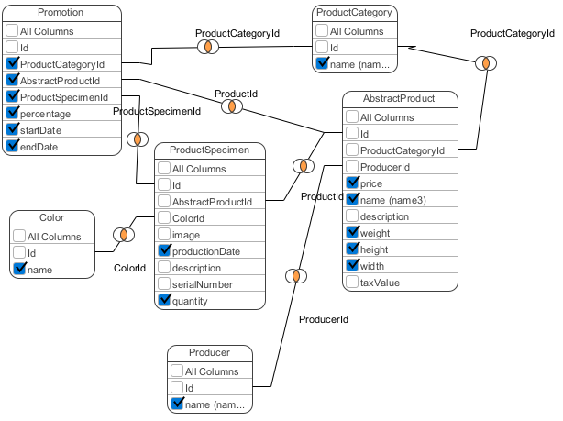

Rysunek 6 Widok egzemplarzy produktów objęte promocjom

SELECT

Color.name,

Producer.name AS name2,

AbstractProduct.name AS name3,

AbstractProduct.price,

Promotion.ProductCategoryId,

Promotion.AbstractProductId,

Promotion.ProductSpecimenId,

Promotion.startDate,

Promotion.endDate,

Promotion.percentage,

ProductSpecimen.quantity,

ProductSpecimen.productionDate,

AbstractProduct.weight,

AbstractProduct.height,

AbstractProduct.width,

ProductCategory.name AS name4

FROM Promotion INNER JOIN ProductCategory ON Promotion.ProductCategoryId = ProductCategory.Id

INNER JOIN AbstractProduct ON Promotion.AbstractProductId = AbstractProduct.Id AND ProductCategory.Id = AbstractProduct.ProductCategoryId

INNER JOIN ProductSpecimen ON Promotion.ProductSpecimenId = ProductSpecimen.Id AND AbstractProduct.Id = ProductSpecimen.AbstractProductId

INNER JOIN Producer ON AbstractProduct.ProducerId = Producer.Id

INNER JOIN Color ON ProductSpecimen.ColorId = Color.Id

ORDER BY Promotion.percentage DESC;

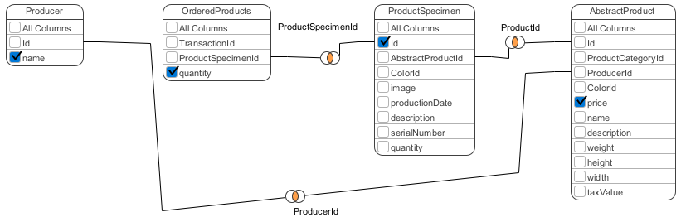

Rysunek 7 Widok najlepiej sprzedających się egzemplarzy produktów

CREATE VIEW BestSellingProducts AS

SELECT

ProductSpecimen.productionDate,

Color.name,

Producer.name AS name2,

AbstractProduct.name AS name3,

OrderedProducts.priceOfOneProduct,

SUM(OrderedProducts.quantity)

FROM ProductSpecimen

INNER JOIN OrderedProducts ON ProductSpecimen.Id = OrderedProducts.ProductSpecimenId

INNER JOIN AbstractProduct ON ProductSpecimen.AbstractProductId = AbstractProduct.Id INNER JOIN Color ON ProductSpecimen.ColorId = Color.Id INNER JOIN Producer ON AbstractProduct.ProducerId = Producer.Id

GROUP BY OrderedProducts.quantity

ORDER BY OrderedProducts.quantity DESC;

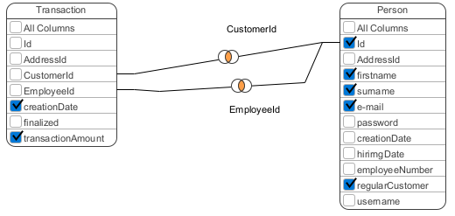

Rysunek 8 Widok sfinalizowanych zamówień i przypisanych do nich klientów

CREATE VIEW finalizedOrders

SELECT

"Transaction".transactionAmount,

"Transaction".creationDate,

Person.firstname,

Person.surname,

Person.Id,

Person.regularCustomer,

Person."e-mail"

FROM "Transaction"

INNER JOIN Person ON "Transaction".CustomerId = Person.Id AND "Transaction".EmployeeId = Person.Id

WHERE Person.employeeNumber IS NULL;

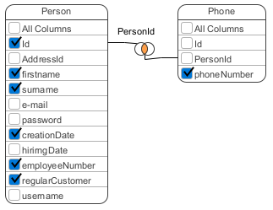

Rysunek 8 Numery telefonów danej osoby

CREATE VIEW personNumbers AS

SELECT

Phone.phoneNumber,

Person.firstname,

Person.surname,

Person.Id,

Person.regularCustomer,

Person.employeeNumber,

Person.creationDate

FROM Person

INNER JOIN Phone ON Person.Id = Phone.PersonId;

#### Indeksy

CREATE INDEX transaction_createDate_done

ON Transaction (creationDate, finalized);

CREATE INDEX product_quantity_price

ON ProductSpecimen (price, ProductId, quantity);

CREATE INDEX product_price_desc

ON AbstractProduct (price DESC, Id)

CREATE INDEX promotion_start_date

ON Transaction (start_date DESC);

CREATE INDEX promotion_end_date

ON Transaction (end_date ASC);

CREATE INDEX promotion_percentage_end_start_date

ON Transaction (percentage, endDate, startDate);

CREATE INDEX product_name

ON AbstractProduct (name);

CREATE INDEX person_regularCustomer

ON Person(regularCustomer);

CREATE INDEX person_employeeNumber

ON Person (employeeNumber);

CREATE INDEX product_ProducentId

ON AbstractProduct (ProducentId);

CREATE INDEX product_productionDate

ON ProductSpecimen (productionDate);

CREATE INDEX ordered_products_ProductSpecimenId

ON OrderedProducts (ProductSpecimenId);

CREATE INDEX location_street_name_number_flat

ON Address(streetName, streetNumber, flatNumber);

#### Procedury składowane

Procedura wykonująca utworzenie transakcji w stanie początkowym (*finalized = 0*).

CREATE OR REPLACE PROCEDURE INSERT_TRANSACTION (creationDate DATE, CustomerId NUMBER, EmployeeId NUMBER, AddressId NUMBER, transactionAmount NUMBER)

AS

BEGIN

    INSERT INTO BD_2.TRANSACTION

VALUES(AddressId, CustomerId, EmployeeId, creationDate, 0, 100.22);

END;

Procedura wykonująca utworzenie zamówionego produktu.

CREATE OR REPLACE PROCEDURE INSERT_ORDERED_PRODUCTS (TransactionId NUMBER, ProductSpecimenId NUMBER, quantity NUMBER)

AS

BEGIN

    INSERT INTO ORDERED_PRODUCTS

    VALUES(TransactionId, ProductSpecimenId, quantity);

END;

Procedura obliczająca liczbę różnych produktów z danego zamówienia.

CREATE OR REPLACE PROCEDURE NUMBER_OF_ORDERED_PRODUCTS (TransactionId NUMBER)

AS

BEGIN

DECLARE @sum INT

SELECT @sum = COUNT(*)

FROM OrderedProducts o

WHERE o.TransactionId = TransactionId

RETURN @sum

END;

Zostanie zaimplementowana procedura obliczająca cenę danego produktu z uwzględnieniem podatku oraz promocji.

Zostanie zaimplementowana procedura obliczająca łączną wielkość transakcji.

Zostanie zaimplementowana procedura wyznaczająca liczbę dni do końca promocji.

### Projekt mechanizmów bezpieczeństwa na poziomie bazy danych

Bezpieczeństwo na poziomie bazy danych będzie zapewnione poprzez utworzenie użytkowników o różnych dostępach do danych w bazie (admin, pracownik, klient). Przy logowaniu się do bazy danych użytkownik uzyska uprawnienia zgodne z jego typem konta (rolą). Poniżej znajduje się projekt uprawnień w zależności od typu użytkownika.

Tabela 1 Tabela uprawnień aktorów

Legenda: A – all, S – select, I – insert, U – update

# Modelowanie aplikacji dostępowej

## Diagram przypadków użycia

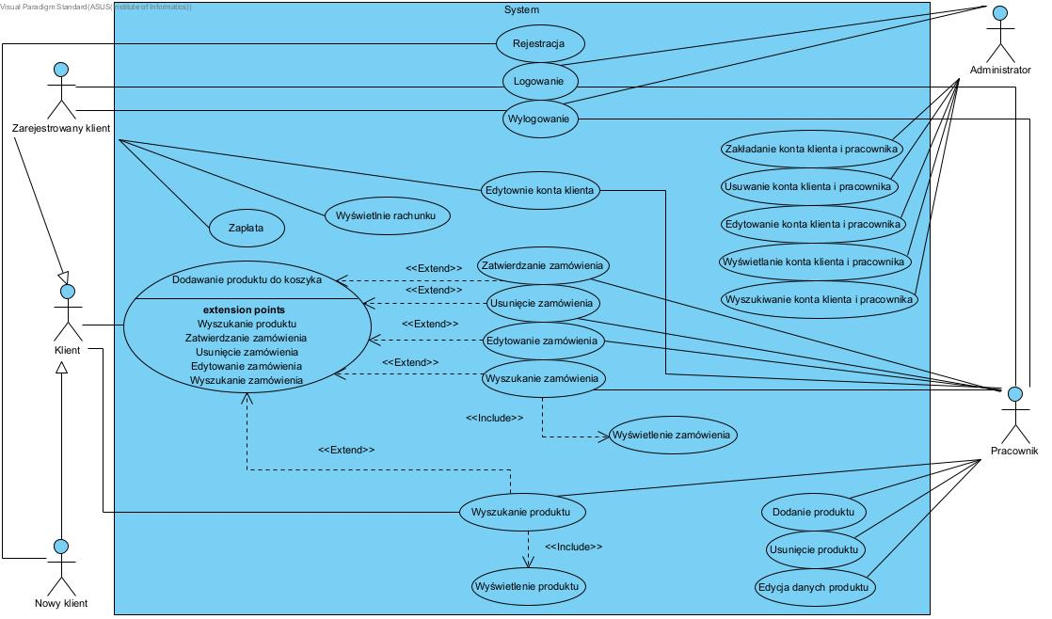

Rysunek 9 Diagram przypadków użycia systemu

## Interfejs graficzny

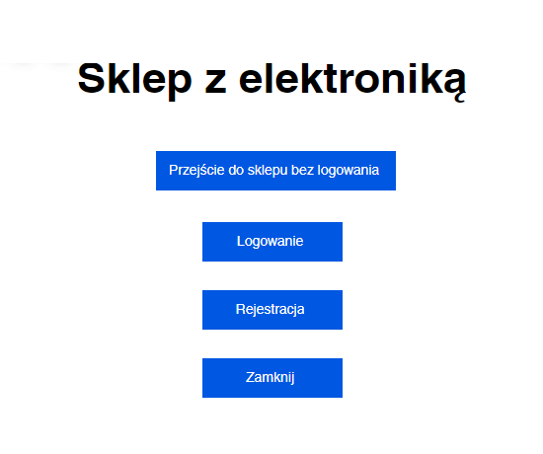

Rysunek 10 Strona startowa aplikacji

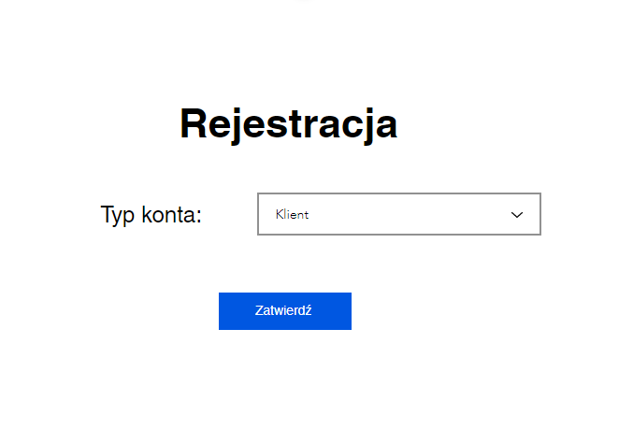

Rysunek 11 Wybór rodzaju konta do utworzenia

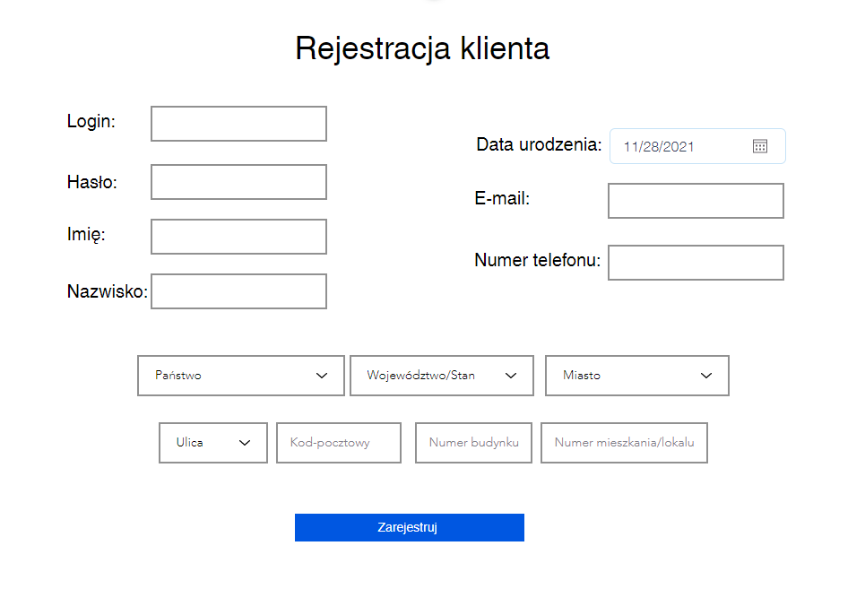

Rysunek 12 Rejestracja w systemie dla klienta

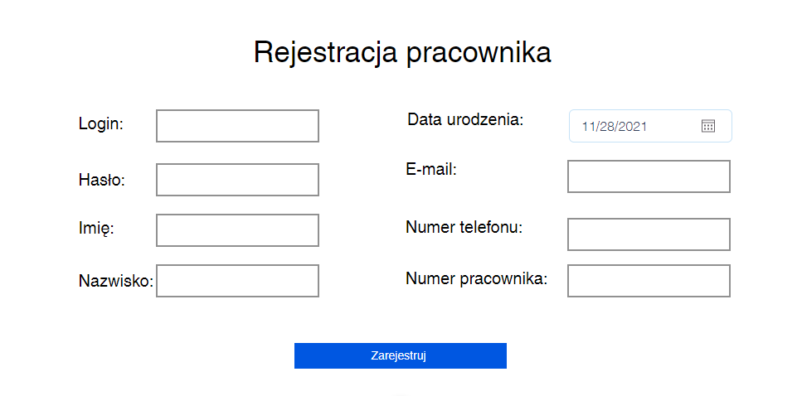

Rysunek 13 Rejestracja w systemie dla pracownika

Do utworzenia konta pracownika wymagane jest wprowadzenie unikatowego dla danego pracownika “numeru pracownika”. Numer ten jest udostępniany w postaci papierowej podczas pierwszej wizyty w firmie pracownika. Numer ten widnieje w tabeli *Employee* pod nazwą *employeeNumber.*

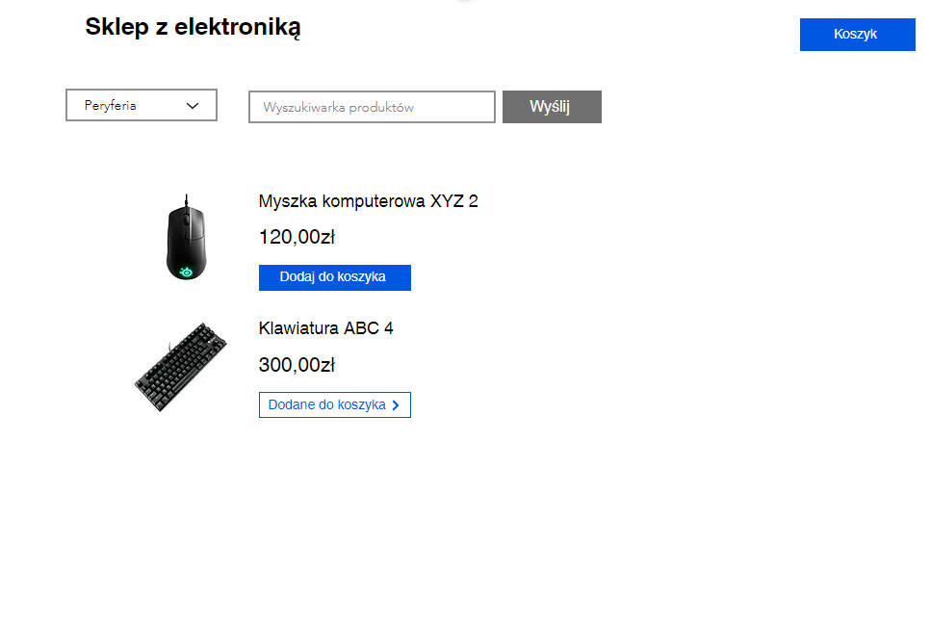

Rysunek 14 Widok zasobów sklepu z perspektywy zalogowanego/niezalogowanego klienta

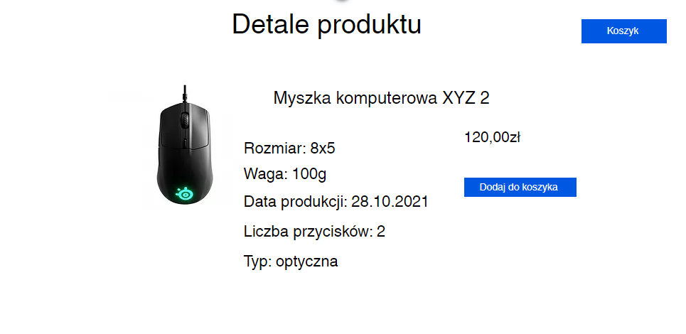

Rysunek 15 Detale produktu

Przy czym detale “Liczba przycisków” oraz “Typ” znajdują się w tabeli *Product* pod atrybutem *description*.

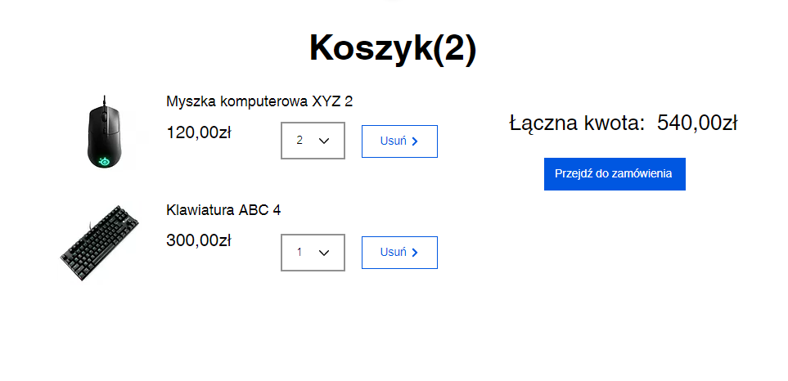

Rysunek 16 Widok koszyka

W koszyku można edytować liczbę produktów, usunąć liczbę danego produktu lub złożyć zamówienie.

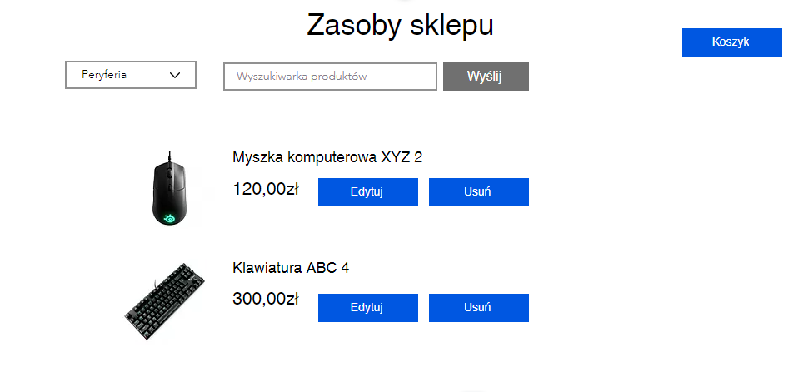

Rysunek 17 Widok zasobów sklepu z perspektywy zalogowanego pracownika

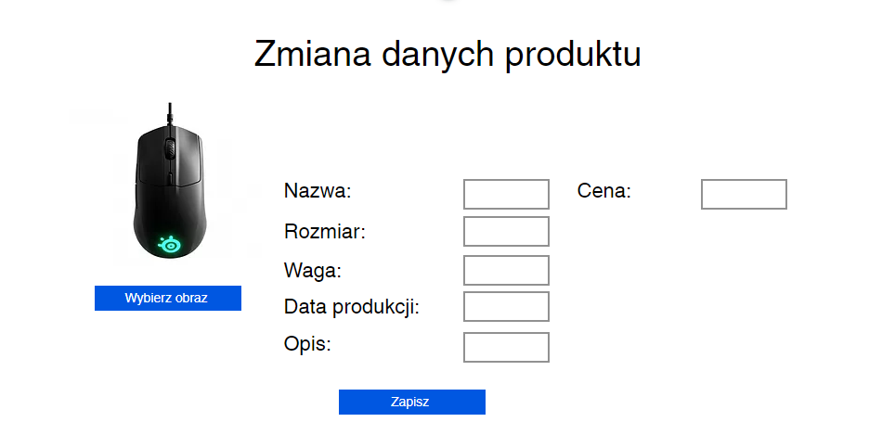

Rysunek 18 Widok edycji danych produktu przez pracownika

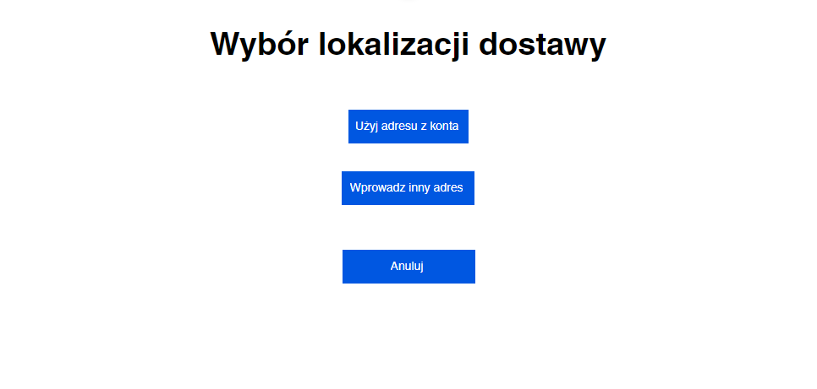

Rysunek 19 Wybór lokalizacji dostawy

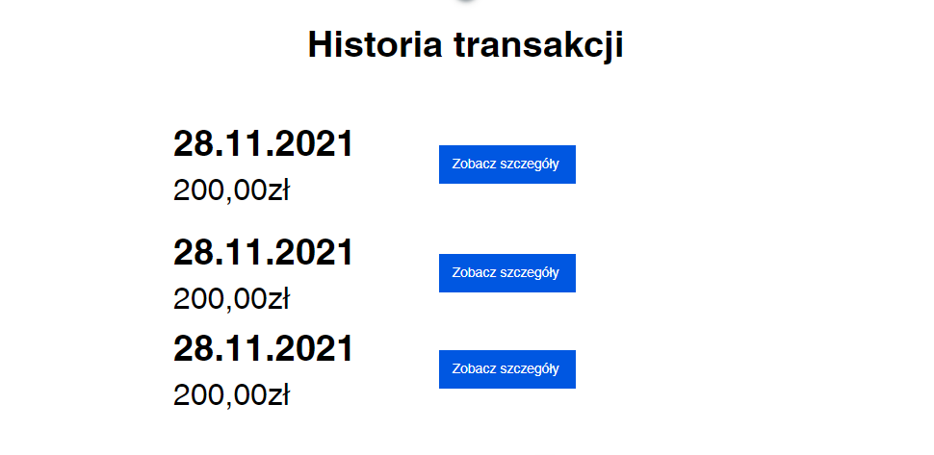

Rysunek 20 Historia transakcji klienta

Klient ma dostęp do wszystkich wykonanych przez niego transakcjii.

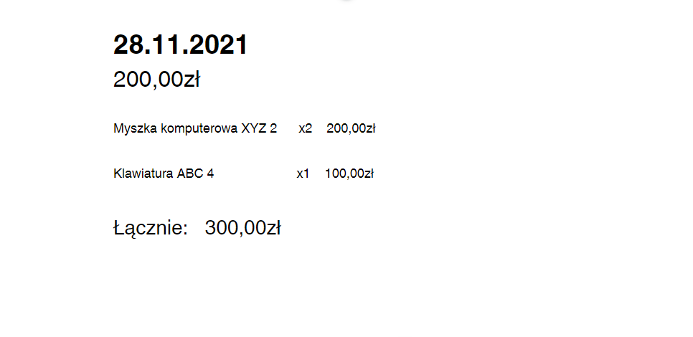

Rysunek 21 Detale danej transakcji klienta

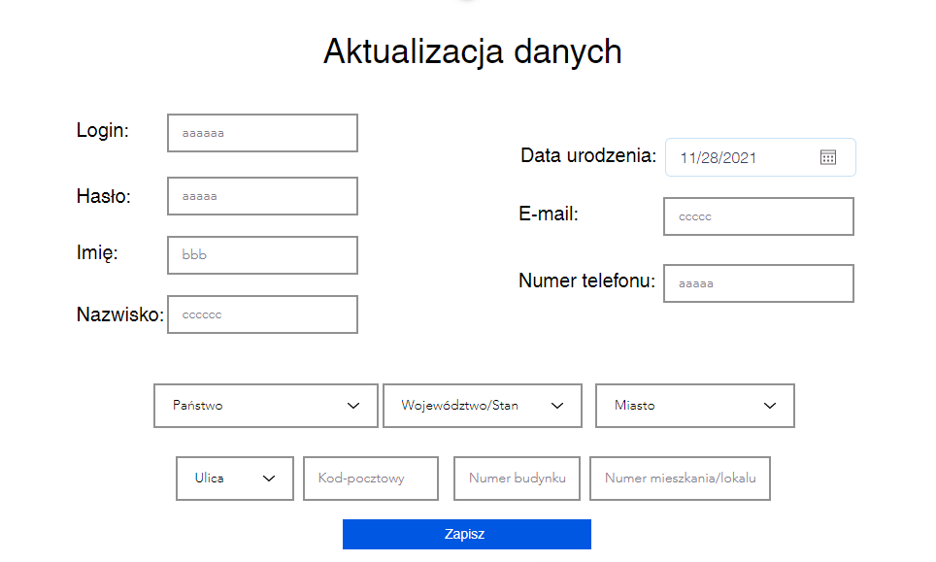

Rysunek 22 Aktualizacja danych klienta

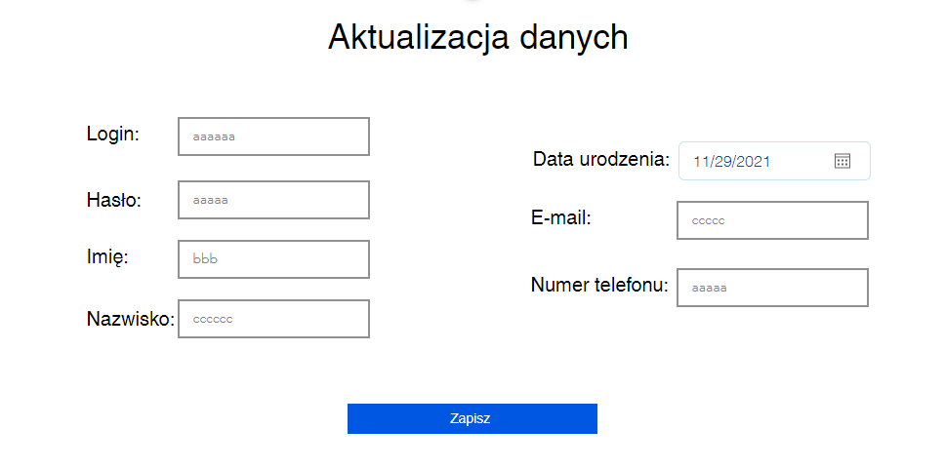

Rysunek 23 Aktualizacja danych pracownika

## Metoda podłaczania do bazy danych – integracja z bazą danych

Do połączenia z bazą danych zostanie wykorzystana biblioteka JDBC Aby się połączyć z bazą danych należy skorzystać ze specjalnego sterownika, który tłumaczy odwołania z poziomu Javy na odwołania właściwe dla danego RDBMS (w tym przypadku Oracle Database). Połączenie polega na załadowaniu sterownika JDBC (w tym przypadku *“oracle.jdbc.driver.OracleDriver”)* i zażądaniu od sterownika połączenia. Proces ten może być wykonany następującym kodem:

Class.forName("com.mysql.cj.jdbc.Driver");

try{

Connection connection = DriverManager

  .getConnection("jdbc:oracle:thin:@//host:1521/d_b”

", "login", "password")

}

catch(Exception e){

...

}

## Projekt zabezpieczeń na poziomie aplikacji

Jednym z zabezpieczeń jest zapisywanie zaszyfrowanego hasła do bazy danych. Kolejnym zapewnieniem bezpieczeństwa jest proste logowanie przy pomocy unikalnego loginu i hasła. Jeśli użytkownik o podanych danych istnieje w bazie danych, wtenczas użytkownik uzyskuje dostęp do systemu zgodnie z przypisaną do konta rolą. Jeśli użytkownik wprowadził niepoprawne dane, wtenczas na ekranie zostanie pokazany komunikat, że wprowadzono niepoprawne dane.

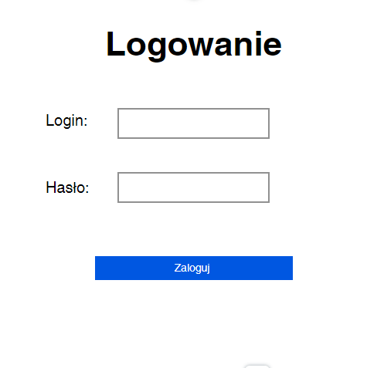

Rysunek 24 Okno logowania

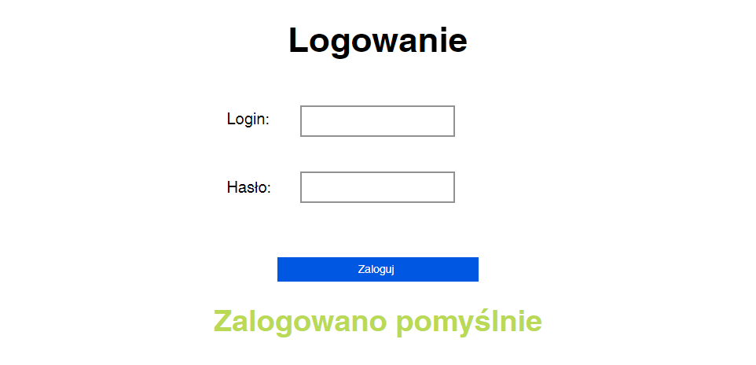

Rysunek 25 Udane logowanie

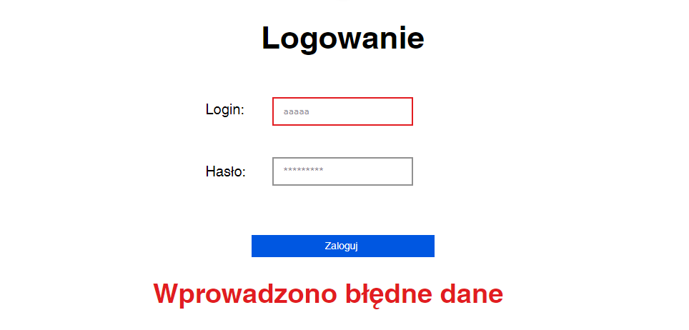

Rysunek 26 Nieudane logowanie

1. **Implementacja systemu baz danych**
   1. **Tworzenie tabel i definiowanie ograniczeń**
   2. **Implementacja mechanizmów przetwarzania danych**
   3. **Implementacja uprawnień i innych zabezpieczeń**
   4. **Testowanie bazy danych na przykładowych danych**